Мудрая притча, которая учит ценить себя

Попал один человек в полосу неприятностей. В бизнесе его подставили и теперь он потерял доверие партнеров и доходы. Да еще и в долгах остался.
Жена, узнав это, ушла. Дети не хотят общаться. И нет сил начинать все с начала.
На нормальную работу устроиться не получилось.
Сидел он однажды на скамейке около реки и размышлял, что же дальше делать и какой он неудачник.
Тут, неожиданно к нему подсел старичок, глаза которого светились добротой и сочувствием.
На вопрос прохожего о том, что случилось, мужчина как на духу рассказал в какой ситуации он сейчас находится.
Помолчал несколько минут старичок.
А потом сказал:
- Помогу я тебе снова в себя поверить.
- Вот смотри. У меня есть тысячная купюра. Тебе эти деньги не помогут, конечно, но на первое время хватило бы. Правда?
- Да, конечно,- ответил мужчина
Но старик не отдал, а скомкал купюру.
- Теперь вот такая она тебе тоже нужна?
- Да,- заподозрив что -то неладное, сказал мужчина.
Теперь старик еще и испачкал тысячу в пыли.
- Теперь ты её не откажешься ведь забрать? Она для тебя так же ценна?
Старик улыбался и подал купюру удивленному мужчине.
- Послушай, - разъяснил старичок, - это наглядный пример, который показывает, что истинно ценное остается таковым, даже испорченное и в грязи.
Так и человек, попав в сложные жизненные ситуации, чувствуя себя никчемным неудачником, опускает руки и начинает жалеть себя.
Но, поверь, наша ценность не зависит от того помятые мы или наглаженные, одеты мы модные бренды или в одежду, купленную на рынке, с кем мы знакомы или какой у нас доход.
Мы ценны просто тем, кто мы есть на самом деле. И это не зависит от того, что происходило или происходит с нами.
Наша ценность в нас!

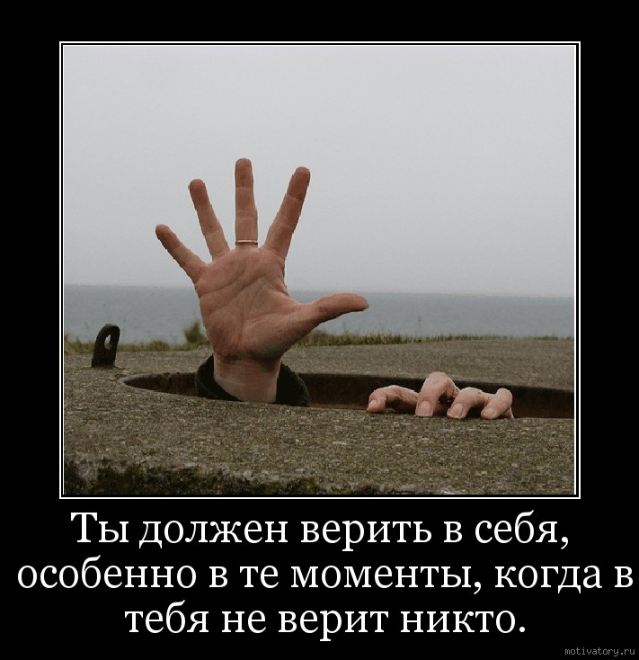
А деньги возьми, пусть они будут напоминанием о нашем разговоре и талисманом на удачу. Я верю, что у тебя все получится.
На глазах мужчины выступили слезы счастья. За долгое время он впервые почувствовал в себе энергию, силы для новых свершений и веру в себя.

